Aufgabe 1:
a) Zeichne zu dem dargestellten Versuch eine Schaltskizze. Notiere an den Messgeräten, welche elektrische Größe gemessen wird.

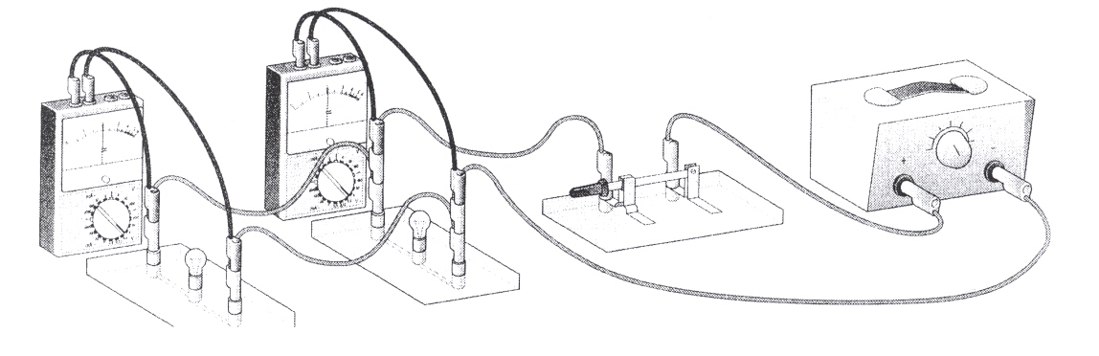
b) Zeichne eine Schaltskizze zu einer Versuchsanordnung, die aus zwei Glühlampen, einem Schalter, einem Netzteil und einem Messgerät besteht. Die Glühlampen sollen in Reihe geschaltet werden. .An jeder Glühlampe wird die anliegende Spannung gemessen. Der Schalter soll beide Lampen gleichzeitig an- und ausschalten können.

Aufgabe 2:
Ergänze folgende Tabelle:
Elektrische Größe | Abkürzung | Name der Einheit | Abkürzung der Einheit
Spannung | U
 |  |  | A
 |  | Ohm
Leistung

Aufgabe 3:
Ergänze die fehlenden Schaltsymbole für Voltmeter und Amperemeter.

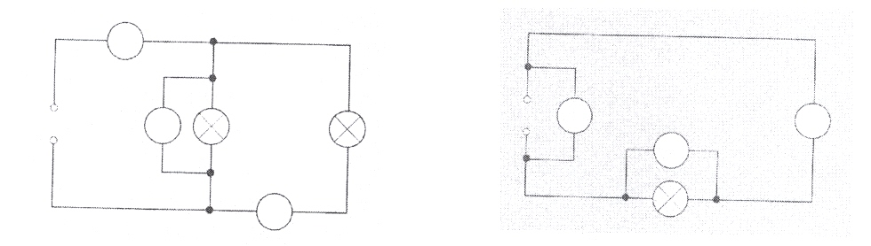

Aufgabe 4:
a) Wie groß ist die Spannung zwischen den Punkten 1 und 4 bzw. 2 und 3?

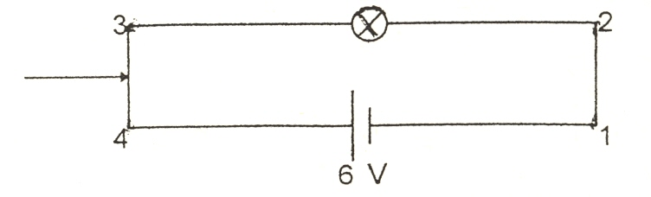

b) An der Stelle des Pfeils wird eine zweite Lampe hinzu geschaltet. Zeichne sie ein! Um welche Art Schaltung handelt es sich?

c) Wie groß ist in dem Stromkreis mit den zwei Lampen die Spannung zwischen den Punkten 2 und 3 bzw. 3 und 4?

Aufgabe 5:
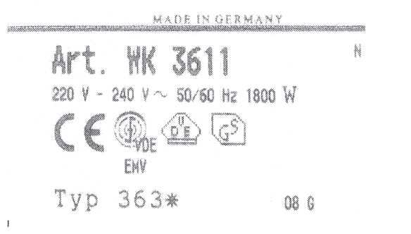

Das abgebildete Typenschild stammt von einem Heizlüfter.
a) Berechne für eine Spannung von 230 V welche Stromstärke durch dieses Gerät fließt.

b) Welche elektrische Arbeit wird bei einem Heizzeitraum von 30 min "verbraucht"? Achte auf die Maßeinheiten

- Der Heizlüfter ist pro Woche im Durchschnitt dreimal für 30 min im Betrieb. Was kostet der Betrieb dieses Geräts im Jahr, wenn man von einem kWh Preis von 20 Cent ausgeht?

Alle Rechnungen müssen nachvollziehbar dokumentiert werden.

Aufgabe 6:
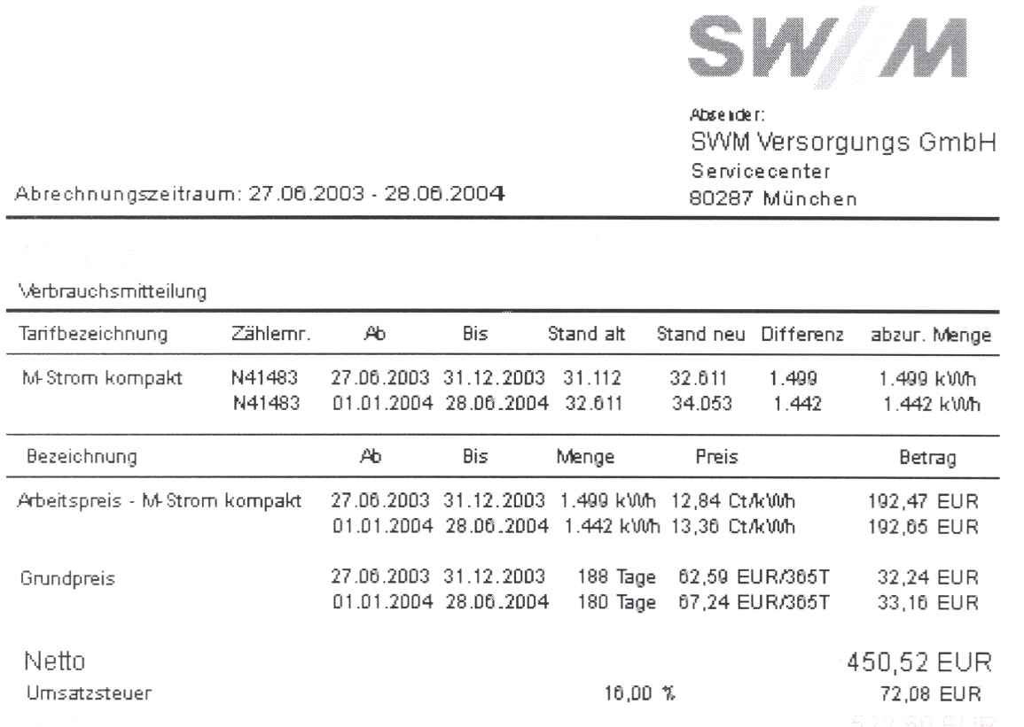
Schaue dir die Stromrechnung genau an und beantworte folgende Fragen:

a) In welcher Stadt wurde die Rechnung ausgestellt?

b) Für welchen Abrechnungszeitraum gilt diese Stromrechnung?

- Wie viel kWh wurden im gesamten Abrechnungszeitraum verbraucht?

d) Welche Preise wurden pro kWh berechnet? (Der Preis hat sich in dem Zeitraum einmal
verändert!)

Aufgabe 7:

Eine 60 Watt Lampe wird durch eine Energiesparlampe ersetzt. Die Energiesparlampe besitzt die gleiche Leuchtkraft. Sie hat eine Leistung von 9 Watt.
Die Lampe leuchtet am Tag durchschnittlich 5 Stunden.

a) Berechne die Stromstärke, die bei 220 V durch die Glühlampe und die Stromstärke, die
durch die Energiesparlampe fließt.

b) Wie viele Stunden brennen die Lampen in einem Jahr?

c) Wie groß ist die verbrauchte Energie für die Glühlampe und für die Energiesparlampe in
einem Jahr?

d) Wie viel Energie kann gespart werden?

Zusatzaufgabe:
Aufgabe 8:

Energie wird zum Großteil durch die Verbrennung fossiler Brennstoffe wie Kohle oder Erdgas erzeugt. Unternehmen werben damit, dass sie die Versorgung mit Erdgas auf Dauer sicherstellen.
a) Nimm kritisch zu dieser Behauptung Stellung.

b) Nenne drei Maßnahmen, mit denen du persönlich zum Energiesparen beitragen kannst.

Arbeitshinweis: Alle Rechnungen müssen nachvollziehbar dokumentiert werden. Ein Ergebnis ohne Rechnung wird nicht bewertet. Berechnete Ergebnisse müssen mit Maßeinheit angegeben werden.

